МИНОБРНАУКИ РОССИИ
ФЕДЕРАЛЬНОЕ ГОСУДАРСТВЕННОЕ АВТОНОМНОЕ ОБРАЗОВАТЕЛЬНОЕ
УЧРЕЖДЕНИЕ ВЫСШЕГО ОБРАЗОВАНИЯ
«САНКТ-ПЕТЕРБУРГСКИЙ ПОЛИТЕХНИЧЕСКИЙ УНИВЕРСИТЕТ ПЕТРА
ВЕЛИКОГО»
Институт Компьютерных наук и технологий
Высшая школа искусственного интеллекта
Направление 02.03.01 Математика и Компьютерные науки
Отчёт по дисциплине «Функциональное программирование»
Практическое задание №5

Выполнил: Рябинин А. Д.
Проверил: Моторин Д.Е.

Введение:
В данной лабораторной работе необходимо выполнить 4 задания
- Написать TXT парсер удовлетворяющий некоторым критериям, а именно:
Слова состоят только из букв.
Предложения состоят только из слов и разделены одним из
символов: .!?;:()
Удалить все символы пунктуации и цифры из слов и
предложений: .,!?;:()“”^#$-+= —…‘*0123456789\t\n\r\\/
Предложения в которых не оказалось слов пропускать.
- Из получившихся предложений составить N-грамму (В моем случает 2-грамма)
N-грамма это N соседних слов в одном предложении (2-граммы
называют биграммами. 3-граммы — триграммами). Например, из
текста: "She stood up. Then she left." можно выделить следующие
биграммы "she stood", "stood up", "then she" и "she left", но не "up
then". И две триграммы "she stood up" и "then she left", но не "stood
up then".
Затем составить словарь на основе предложений из первого задания.
- На основе получившегося словоря сгенерировать случайное предложение от 2 до 20 слов
- Скомпилировать исходник и сделать бесконечный вызов запроса слова.

Реализация:
Часть 1: разбиение текста на слова и предложения. Удаление из предложений символов пунктуации.

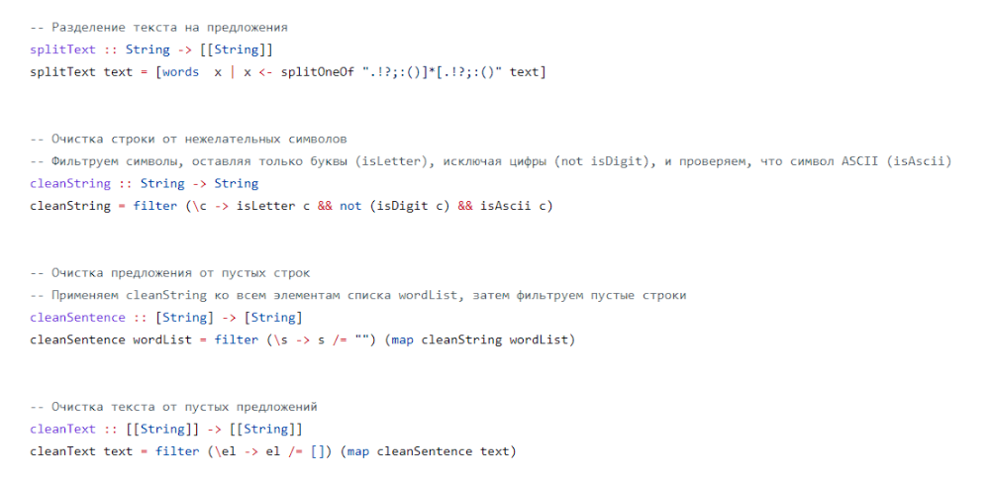

Часть 2: разбиение текста на биграммы и запись их в словарь и файл.

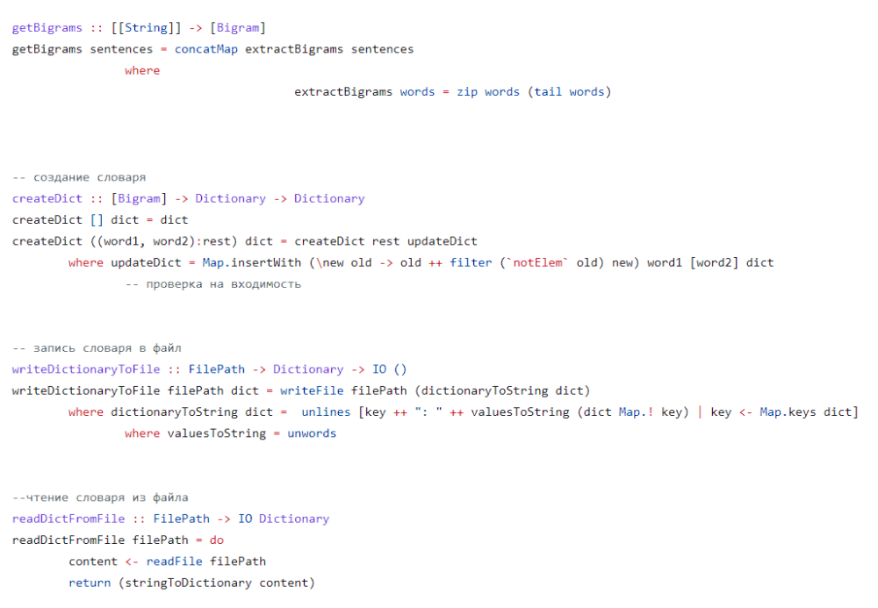
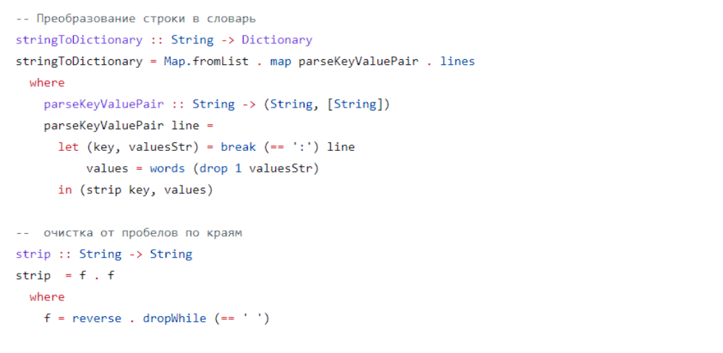

Часть 3: Реализация генератора текста на основе биграмм из словаря. Циклический запрос ввода слова с консоли для генерации текста.
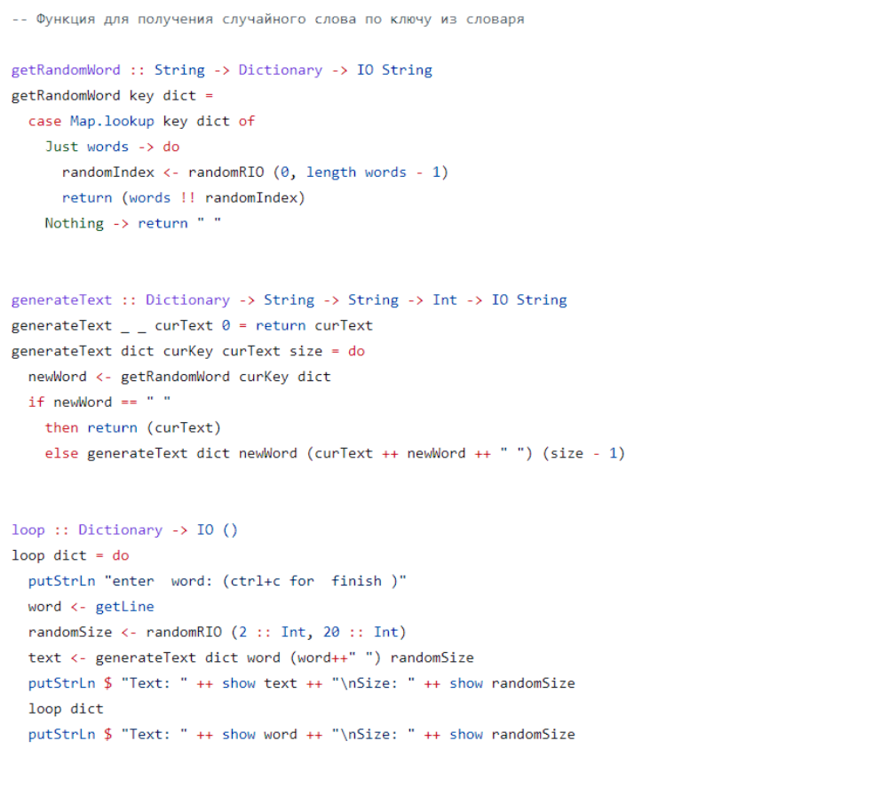
Функция main
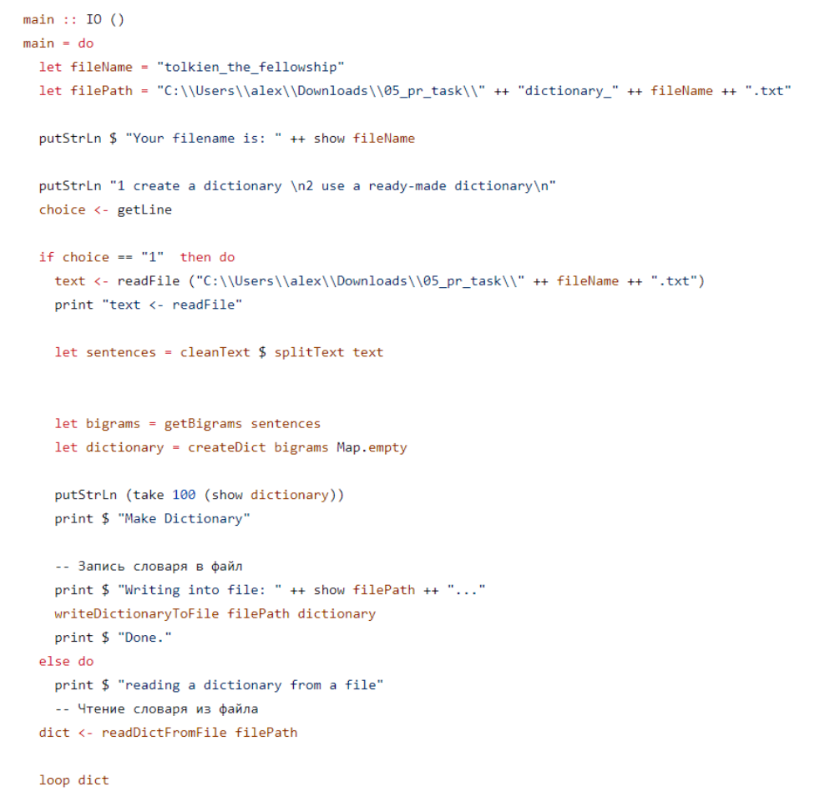

Результаты работы:
Словарь, сохранение данных в файле:
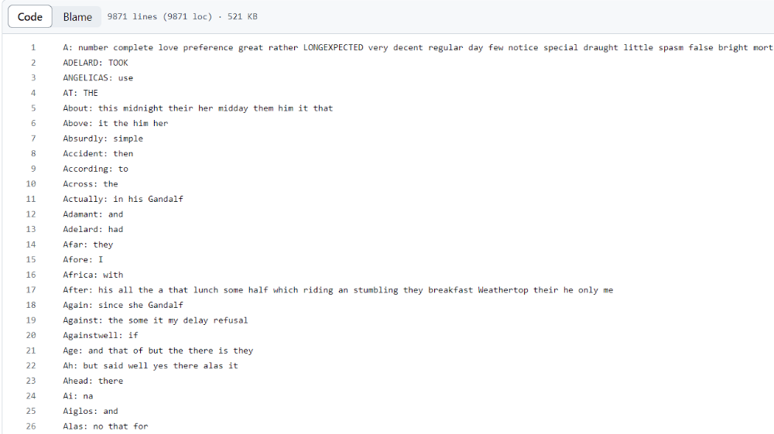

Генерация текста:
